 Este manual possui o objetivo instruir o usuário quanto à forma correta do Cadastro de Safras no Mosayco.

**Índice:**

1. Introdução;
2. Safras;
3. **Introdução:**

O Cadastro de Safras é de suma importância no processo geral de Lançamentos, pois o mesmo determina o período de vigência das inserções no Sistema ERP Mosayco, onde através deste procedimento é possível obter um gerenciamento todos os processos de forma organizada.

1. **Safras:**

Para acessar a tela de Cadastro de Safras, clique no Menu: “Cadastros / Safras”;

***Obs.:*** *No Exemplo, utilizamos o módulo Almoxar, porém este processo pode ser realizado em outros Módulos.*

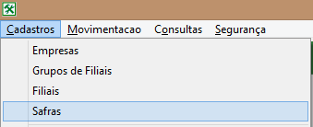

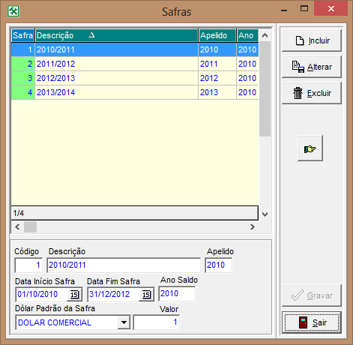

Conforme print acima observe que o processo é simples, porém de grande importância para todas as rotinas vinculadas ao Sistema ERP Mosayco.

Na parte Superior, temos um Grid (tabela) demonstrando as Safras Cadastradas:

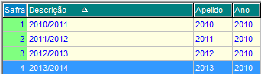

Do lado direito da tela, localize os Botões de Comando, sendo eles:

* **Incluir:** Inclui uma Safra;
* **Alterar:** Altera uma Safra Selecionada;
* **Excluir:** Exclui uma Safra Selecionada;
* **Gravar:** Grava uma Safra Criada;
* **Sair:** Sair da tela selecionada;

Na parte Inferior da Tela, temos os campos pertencentes ao Cadastro de Safras.

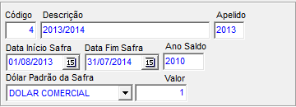

**Código:** Código vinculado a Safra, geralmente um contador de Safras;

**Descrição:** Descrição da Safra. Este campo sempre será visto nos processos realizados no Sistema;

**Apelido:** Nome resumido da safra;

**Data Início Safra:** Data de início da Safra;

**Data Fim Safra:** Data de Termino da Safra;

**Ano Saldo:** Ano de Saldo de implantação.

***Obs.:*** *Para cadastrar uma nova Moeda, solicite apoio do responsável do processo ou utilize o Manual de Cadastro de Moedas.*

**Dólar Padrão da Safra:** Moeda Padrão da Safra;

**Valor:** Valor Correspondente à moeda;

** IMPORTANTE!**

* Solicite apoio de um Analista Unisystem;
* Sempre ao cadastrar, tenha em mãos o manual do processo;

Qualquer dúvida, entrar em contato com a Unisystem através do telefone (066) 3423-5743 ou via e-mail: [suporte@unisystem.agr.br](mailto:suporte@unisystem.agr.br)